Федеральное государственное образовательное бюджетное   
учреждение высшего образования

**«Финансовый университет при Правительстве Российской Федерации»**

**(Финансовый университет)**

Колледж информатики и программирования

**ОТЧЕТ   
ПЗ 11**

**Студента:** Царева Константина Романовича

**Дисциплина /Профессиональный модуль:**

|  |  |  |
| --- | --- | --- |
| **Группа: 2ИСПИ-421** |  | **Преподаватель:** |
|  |  | ______________/Сибирев И.В. / |
|  |  | **Дата выполнения:** |
|  |  | 20.05.2023 г. |
|  |  | **Оценка за работу: ____________** |
|  |  |  |

Москва   
2023

Шаг 1.

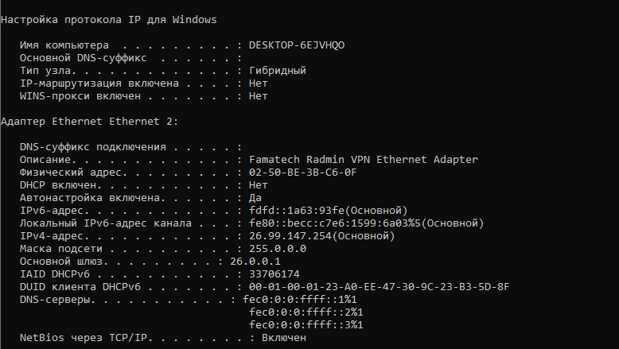

Шаг 2.

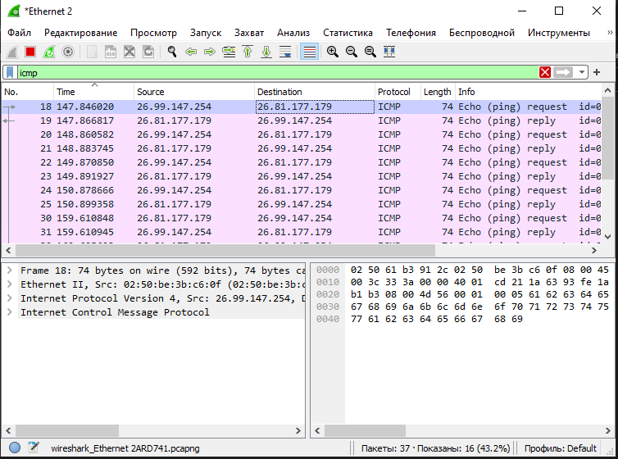

Шаг 3.

**Совпадает ли MAC-адрес источника с интерфейсом компьютера?**

Да

**Совпадает ли MAC-адрес назначения в программе Wireshark с MAC-адресом другого участника рабочей группы?**

Да

**Как ваш ПК определил MAC-адрес другого ПК, на который был отправлен эхо-запрос с помощью команды ping?**

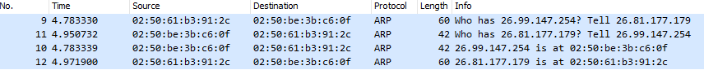

Часть 2.

Шаг 1.

Yahoo.com

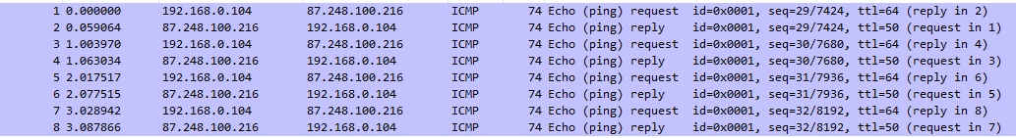

Cisco.com

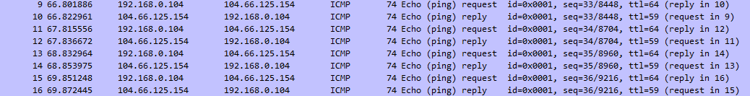

Google.com

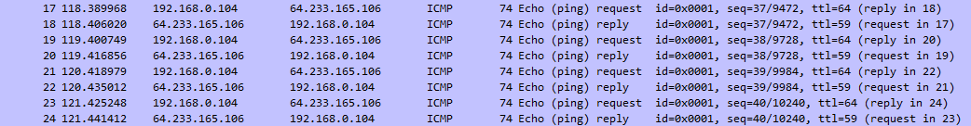

Шаг 2.

1) IP: 87.248.100.216

**MAC: 30:9c:23:b3:5d:8f**

2) IP: 23.43.131.231

**MAC: 30:9c:23:b3:5d:8f**

3) IP: 142.251.1.104

**MAC: 30:9c:23:b3:5d:8f**